**TRƯỜNG ĐẠI HỌC KỸ THUẬT CÔNG NGHIỆP**

**KHOA: ĐIỆN TỬ**

**Bộ môn: Tin Học Công Nghiệp.**

----***----



**BÀI Tập Lớn Lập Trình Java**

**Đề tài: Quản Lý Hóa Đơn**

**Giáo viên hướng dẫn: Trần Thị Ngọc Linh**

**Họ Và Tên Sinh viên: KUN VENG ANN**

**Mã số sinh viên: CPC205013**

**Lớp: K56KMT.01**

THÁI NGUYÊN 2023

|  |  |
| --- | --- |
| TRƯỜNG ĐẠI HỌC KTCN | CỘNG HOÀ XÃ HỘI CHỦ NGHĨA VIỆT NAM |
| KHOA ĐIỆN TỬ  **BỘ MÔN CÔNG NGHỆ THÔNG TIN** | **Độc lập - Tự do - Hạnh phúc**  **--------o0o---------** |

**PHIẾU GIAO ĐỀ TÀI MÔN LẬP TRÌNH JAVA**

Sinh viên: KUN VENG ANN MSSV: CPC205013

Lớp : K56KMT.01 Ngành : Kỹ thuật máy tính

Giáo viên hướng dẫn: **Trần Thị Ngọc Linh**

Ngày giao đề tài: 05/05/2023 Ngày hoàn thành: 29/05/2023

1. Đề tài : Quản lý Hóa Đơn

2. Trong đề tài của này em sử dụng java Swing để design form.

3. Các sản phẩm, kết quả :

- Bản báo cáo, phần mềm kết quả.

|  |  |
| --- | --- |
| **TRƯỞNG BỘ MÔN** | **GIÁO VIÊN HƯỚNG DẪN** |
| *(Ký và ghi rõ họ tên)* | *(Ký và ghi rõ họ tên)* |

**NHẬN XÉT CỦA GIÁO VIÊN HƯỚNG DẪN**

*Thái Nguyên, ngày….tháng…..năm…..*

**GIÁO VIÊN HƯỚNG DẪN**

*(Ký ghi rõ họ tên)*

**NHẬN XÉT CỦA GIÁO VIÊN CHẤM**

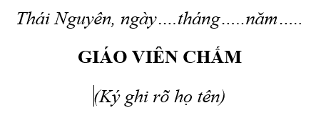

**Mục Lục**

**Lời Nói Đầu** 6

**I.Đề Bài** 7

**1. Nội dung :** 7

**2. Yêu cầu :** 7

**II. Bài Làm** 8

**2.1. Nhập một danh sách gồm n hóa đơn bao gồm các thuộc tính: STT, mã hàng, tên hàng, số lượng, đơn vị tính, đơn giá, thành tiền, tổng tiền. Sử dụng AWT/ SWING** 8

**2.2.Lớp HoaDon** 8

**2.3. Lớp HoaDonDoiTuong** 11

**2.4. JFram Form** 14

# **Lời Nói Đầu**

Ngày nay, ngành công nghệ thông tin đang phát triển vô cùng mạnh mẽ. Những thành tựu của ngành CNTT được ứng dụng ở mọi lĩnh vực và dần trở thành một phần quan trọng trong cuộc sống hiện đại. Trong số những thành tựu mà CNTT mang lại, việc quản lý thông tin là một ứng dụng cần thiết và mang lại nhiều lợi ích. Nó giúp cho công việc quản lý của các công ty, xí nghiệp, trường học trở nên nhẹ nhàng hơn, tiết kiệm được thời gian, tiền bạc, nhân công và có độ chính xác rất cao.

Tại các hàng siêu thị vấn đề quản lý Hóa đơn là một trong những phương tiện thiết yếu để phục vụ cho việc đi làm, đi chơi hay kinh doanh…. Vì vậy Giúp người Quản lý hàng siêu thị dễ dàng hơn em đã chọn một đề tài **“Quản Lý Hóa Đơn”.**

Em xin chân thành cảm ơn cô Trần Thị Thanh đã tận tình giúp đỡ em hoàn thành bài tập lớn này. Do Kiến thức còn hạn chế nên trong bài này còn rất nhiều thiếu xót, em mong nhận được nhiều ý kiến đánh giá và nhận xét của quý thầy cô trong đề tài này.

# **I.Đề Bài**

## **1. Nội dung :**

Nhập một danh sách gồm n hóa đơn bao gồm các thuộc tính: STT, mã hàng, tên hàng, số lượng, đơn vị tính, đơn giá, thành tiền, tổng tiền. Sử dụng AWT/ SWING

## **2. Yêu cầu :**

thiết kế việc thực hiện các công việc sau:

* Tính tổng tiền cho tất cả các hóa đơn tháng 2
* Sắp xếp danh sách theo thứ tự giảm dần của các mặt hàng bán được trong quý 1(từ tháng 1- tháng 3)
* Cho biết năm 2020 quý nào có thu nhập tốt nhất và mặt hàng bán được chạy nhất của quý đó
* In ra màn hình hóa đơn có giá trị lớn nhất trong ngày 5/4/2023

# **II. Bài Làm**

## **2.1. Nhập một danh sách gồm n hóa đơn bao gồm các thuộc tính: STT, mã hàng, tên hàng, số lượng, đơn vị tính, đơn giá, thành tiền, tổng tiền. Sử dụng AWT/ SWING**

* Trong Bài em có 2 Lớp : Lớp HoaDon va Lớp HoaDonDoiTuong .

## **2.2.Lớp HoaDon**

+ Lớp HoaDon em sử dụng một Thư Viện import java.time.LocalDate.

+ Trong lớp em sẽ khái báo các thuộc tình và Constructor (hàm tạo ) như sau:

package BTL;

import java.time.LocalDate;

class HoaDon {

private String MaHoadon;

private String tenHang;

private String Tenkhach;

private String Diachi;

private LocalDate NgayLap;

private String DonviTinh;

private int SoLuong;

private double DonGia;

private double ThanhTien;

private double TongTien;

public HoaDon()

{

}

public HoaDon(String MaHoadon,String Diahchi,LocalDate ngaylap, String tenHang, String Tenkhach, String DonviTinh, int SoLuong, double DonGia, double ThanhTien, double TongTien) {

this.MaHoadon = MaHoadon;

this.tenHang = tenHang;

this.Diachi = Diahchi;

this.NgayLap = ngaylap;

this.Tenkhach = Tenkhach;

this.DonviTinh = DonviTinh;

this.SoLuong = SoLuong;

this.DonGia = DonGia;

this.ThanhTien = ThanhTien;

this.TongTien = TongTien;

}

public void setMaHoadon(String MaHoadon) {

this.MaHoadon = MaHoadon;

}

public String getMaHoadon() {

return MaHoadon;

}

public String getTenHang() {

return tenHang;

}

public void setTenHang(String tenHang) {

this.tenHang = tenHang;

}

public void setTenkhach(String Tenkhach) {

this.Tenkhach = Tenkhach;

}

public String getTenkhach() {

return Tenkhach;

}

public void setDonviTinh(String DonviTinh) {

this.DonviTinh = DonviTinh;

}

public String getDonviTinh() {

return DonviTinh;

}

public int getSoLuong() {

return SoLuong;

}

public void setSoLuong(int SoLuong) {

this.SoLuong = SoLuong;

}

public void setDonGia(double DonGia) {

this.DonGia = DonGia;

}

public double getDonGia() {

return DonGia;

}

public void setThanhTien(double ThanhTien) {

this.ThanhTien = ThanhTien;

}

public double getThanhTien() {

return ThanhTien;

}

public void setTongTien(double TongTien) {

this.TongTien = TongTien;

}

public double getTongTien() {

return TongTien;

}

public void setDiachi(String Diachi) {

this.Diachi = Diachi;

}

public String getDiachi() {

return Diachi;

}

public void setNgayLap(LocalDate NgayLap) {

this.NgayLap = NgayLap;

}

public LocalDate getNgayLap() {

return NgayLap;

}

}

## **2.3. Lớp HoaDonDoiTuong**

Trong Lớp em sử dụng thư viện :

* import java.util.ArrayList;
* import java.util.List;
* import javax.swing.JTable;
* import javax.swing.table.DefaultTableModel;
* import javax.swing.table.TableModel;

Lớp này em sử tạo 1 List Từ class HoaDon để chứa các thuộc tình khi người dùng nhập vào và các hàm tương ưng như sau:

package BTL;

import java.util.ArrayList;

import java.util.List;

import javax.swing.JTable;

import javax.swing.table.DefaultTableModel;

import javax.swing.table.TableModel;

public class HoaDonDoiTuong {

List<HoaDon> hd = new ArrayList<>();

public int add(HoaDon H) // tạo để add vào List HoaDon và sẽ gọi dùng trong Fram1 của java swing

{

hd.add(H);

return 1;

}

public int count()

{

return hd.size();

}

public List<HoaDon> getAll()

{

return hd;

}

//find by MaHD

public HoaDon findByID(String id)

{

for(HoaDon hD : hd)

{

if(hD.getMaHoadon().equalsIgnoreCase(id))

{

return hD;

}

}

return null;

}

public HoaDon findByTenHang(String tenHang) {

for (HoaDon hD : hd) {

if (hD.getTenHang().equalsIgnoreCase(tenHang)) {

return hD;

}

}

return null;

}

public int delele(String id)

{

HoaDon hD = findByID(id);

if(hD!=null)

{

hd.remove(hD);

return 1;

}

return -1;

}

public int edit(HoaDon HdNew)

{

for(HoaDon hD : hd)

{

if(hD.getMaHoadon().equalsIgnoreCase(HdNew.getMaHoadon()))

{

hD.setMaHoadon(HdNew.getMaHoadon());

hD.setTenHang(HdNew.getTenHang());

hD.setTenkhach(HdNew.getTenkhach());

hD.setNgayLap(HdNew.getNgayLap());

hD.setSoLuong(HdNew.getSoLuong());

hD.setDiachi(HdNew.getDiachi());

hD.setDonGia(HdNew.getDonGia());

hD.setThanhTien(HdNew.getThanhTien());

return 1;

}

}

return -1;

}

public HoaDon getHoaDonAtPointtt(int index) {

if (index >= 0 && index < hd.size()) {

return hd.get(index);

}

return null;

}

public HoaDon GETgetHoaDonAtPointtt(int index, JTable table)

{

if (index >= 0 && index < table.getRowCount())

{

int modelRow = table.convertRowIndexToModel(index);

String tenHang = (String) table.getValueAt(modelRow, 1); // Giả sử tên hàng ở cột thứ 1

return findByTenHang(tenHang);

}

return null;

}

}

## **2.4. JFram Form**

Trong phần Jfram form em tạo ra thành 5 Jfram Form:

1.Em đã đặt tên là JFram1 form này như là form main hoặc gọi là form chính trong form này có chúc năng như thêm, sửa ,xóa ,tìm kiểm với Mã Hóa Đơn. Khi click button Tổng Tiền Hóa đơn tháng2 nó sẽ vào form2 , khi click button Sắp xếp theo thứ tự giảm dẫn thang1-3 vào form3, khi click button Nam 2020 thu nhap cao nhất vào form4, khi click button HD Gia trị lớn nhất 05/04/2023

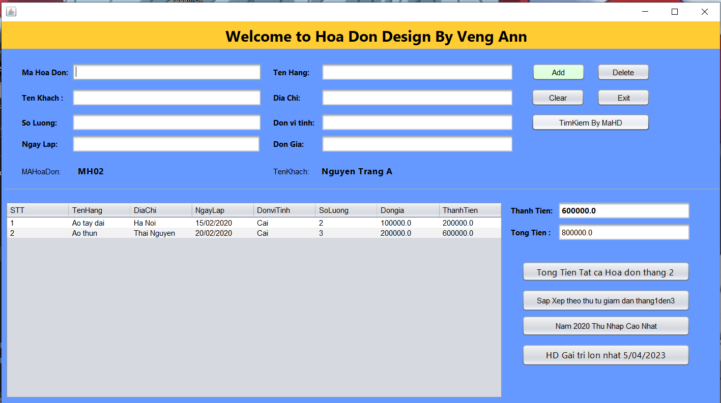

2.Form2 em để Là HD2 nó sẽ có chức năng tổng tiền hóa đơn nào mà nằm trong tháng 2

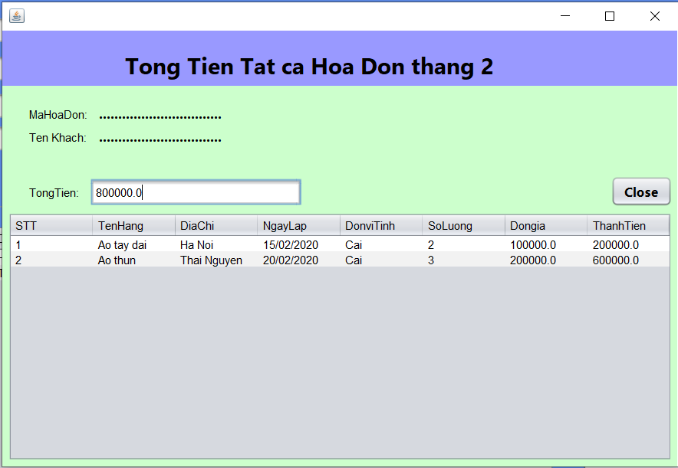

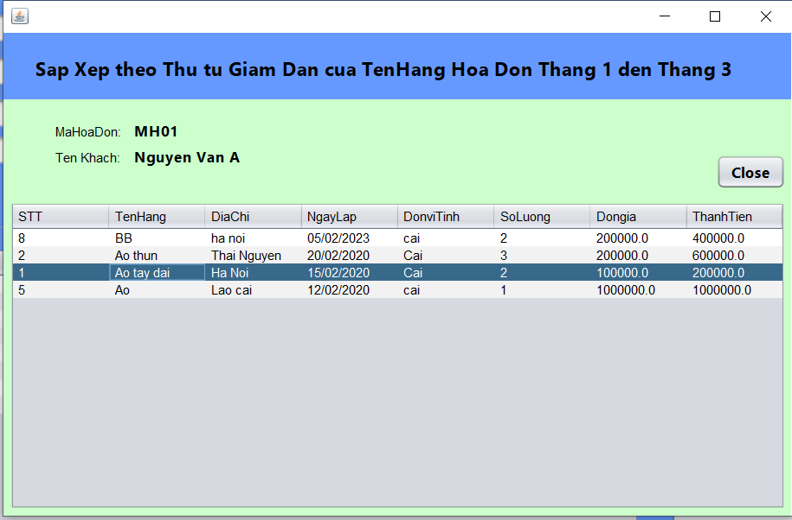3.Form3 tên là HD3 chức năng của nó là sắp xếp theo thứ tự giảm dẫn TenHang từ tháng 1 đến tháng 3

4.Form4 tên là HD4 chức năng để tìm thu nhập cao nhất của các hóa đơn trong năm 2020

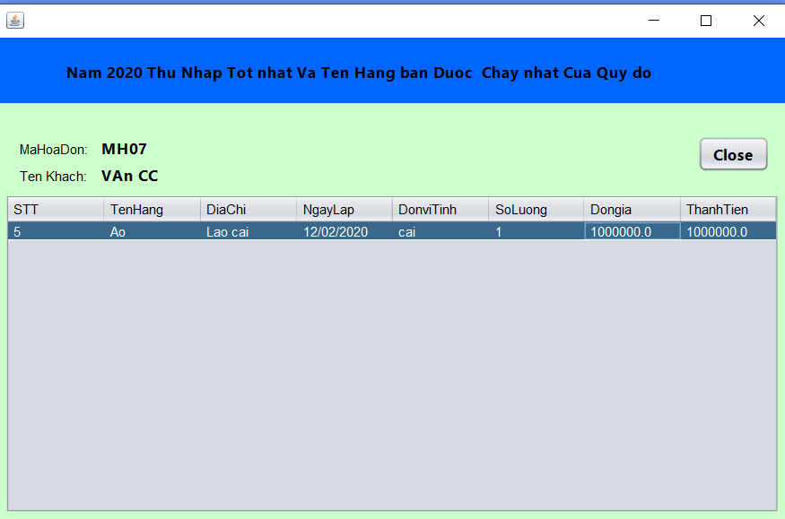

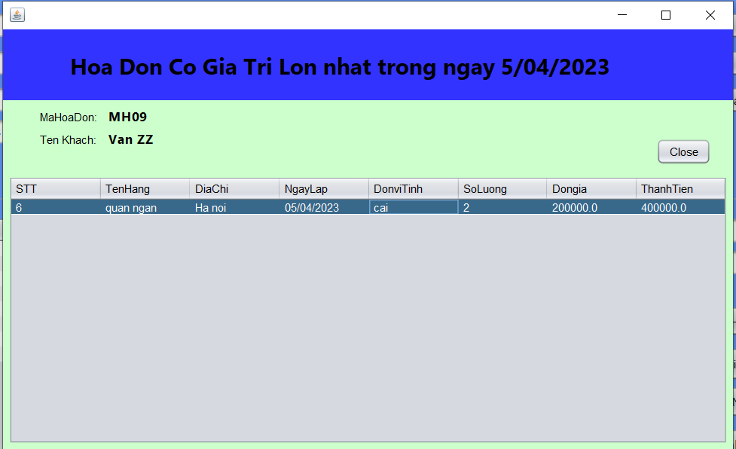5.Form5 tên là HD5 chưc năng để tìm giá trị Hóa đơn nào lớn nhất trong 05/04/2023.